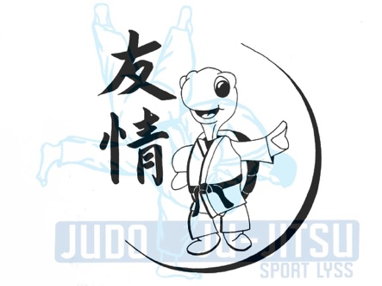

Einsteigerturnier Lyss 2018

Datum: Samstag, 17. März 2018
Ort: Im Dojo des Judo und Ju-Jitsu Sport Lyss, Westring 2, 3250 Lyss

Teilnahmeberechtigt: Judokas Jahrgang 2006 und jünger
Weiss-, Halbgelb- und Gelbgurt

Wiegezeiten: Wiegen im Judogi:
Bis 09.00: - 25kg
Bis 10.00: +25kg bis 33 kg
Bis 12:00: +33 bis 40kg
Bis 13:00: +40kg
- Gruppeneinteilung und Austragung der Kämpfe direkt im Anschluss ans Wiegen.
- Siegerehrung direkt im Anschluss an die jeweiligen Gruppenkämpfe

Kampfsystem: Einteilung wann immer möglich in 4er oder 5er Pools nach Gewicht / Alter, Geschlecht / Gürtel; Kampfzeit 2 Min

Es wird nach dem 6 Punkte Modus bewertet:
- 2 Punkte für Ippon oder 15 Sekunden Haltegriff
- 1 Punkt für Waza-ari oder 1 -10 Sekunden Haltegriff
- Vorzeitiger Sieger wird derjenige mit 6 Punkten Überlegenheit, ansonsten wird über die Kampfzeit durchgekämpft.
- Sieg 2 Punkte / Unentschieden 1 Punkt / Niederlage 0 Punkte
- Für die Rangliste zählen Siegpunkte vor Wertungspunkte

Kampfzeiten, -regeln: keine Hebel und Würgetechniken
Nur eigene Angriffe werden bewertet
Konter und Selbstfalltechniken werden nicht bewertet
Kampfrichter: Nachwuchsjudoka aus den teilnehmenden Vereinen

Startgeld: pro Kämpfer Fr. 15.--, zahlbar vor Ort

Anmeldung: durch den Club mit Name, Vorname, Geschlecht, Jahrgang und Gewicht (mit Judogi) bis Ende Februar 2018 an Reto Tschan: reto.tschan@jjslyss.ch Betreff: Anmeldung Einsteigerturnier

Preise: Niemand geht leer aus. Alle erhalten einen kleinen Mitmachpreis.

Versicherung: ist Sache der Teilnehmer. Der Organisator lehnt jede Haftung ab.

Verpflegung: im Dojo werden Getränke, Sandwichs und div. Snacks angeboten.

Verschiedenes: Bei Unklarheiten behält sich der Veranstalter das Recht vor, selbst definitiv zu entscheiden.

